３ 環境監視結果の概要及び評価

3-1 大気質

(1) 環境監視の実施状況
大気質については、大阪府が所管する一般環境大気測定局（以下「一般局」という。）である佐野中学校局のデータの活用により、二酸化窒素、浮遊粒子状物質などの環境監視が実施された。
データは、「大阪府地域大気汚染常時監視測定データファイル」の平成29年4月1日から平成30年3月31日までのデータを用いた。
佐野中学校局及び周辺の大阪府所管の一般局の位置を図3-1に示す。
なお、環境監視計画では自動車交通の影響を対象としていないが、環境の状況を確認するため、自動車排出ガス測定局（以下「自排局」という。）のデータをあわせて示す。
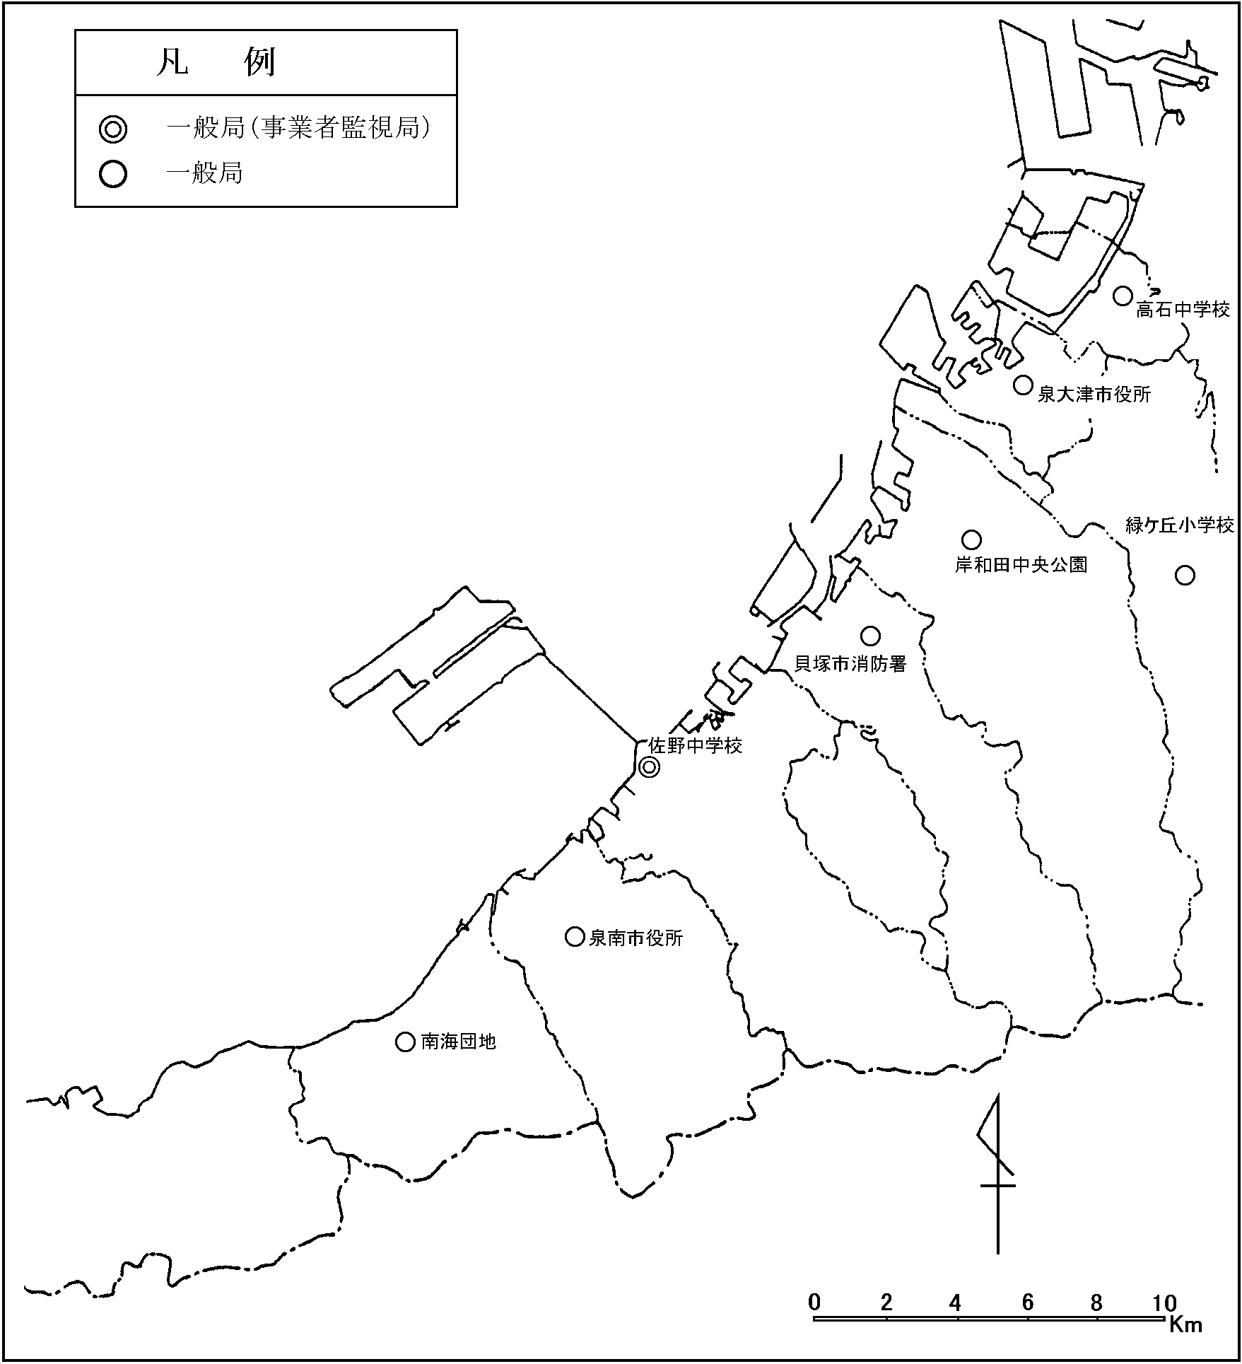
図3-1 大気質の測定地点

(2) 環境監視結果の概要
ア．二酸化窒素
二酸化窒素の測定結果を表3-1に示す。佐野中学校局では、日平均値の年間98％値は0.026ppmであり、環境基準（日平均値が0.04ppmから0.06ppmまでのゾーン内またはそれ以下）（※）に適合していた。
また、周辺の一般局においても、日平均値の年間98％値が0.018～0.032ppmの範囲で、環境基準に適合しており、佐野中学校局の濃度レベルは周辺の一般局と同程度の状況であった。
経月変化については図3-2に示すとおり、佐野中学校局は周辺の一般局と同様の傾向を示していた。
経年変化についても図3-3に示すとおり、佐野中学校局と周辺の一般局との間に大きな違いは見られなかった。

※評価は日平均値の年間98％値を環境基準と比較して行う。

表3-1 二酸化窒素の測定結果

図3-2 二酸化窒素濃度の経月変化（月平均値）
（注）１. 佐野中学校局については、平成11年度～16年度までは事業主体の測定によるデータ、平成17年度以降は「大阪府地域大気汚染常時監視測定データファイル」に基づくデータを用いた。
（注）２．測定期間：Ｃ（樽井）は平成17年6月9日まで、Ｃ（りんくう南浜）は平成22年7月31日まで、L-1（羽倉崎）は平成17年9月21日まで、L-2（箱作）は平成22年7月31日まで。

図3-3 二酸化窒素濃度(年平均値)の経年変化
イ．浮遊粒子状物質
浮遊粒子状物質の測定結果を表3-2に示す。佐野中学校局では、１時間値が0.20 mg／m^{３}を超えた時間が０時間、日平均値が0.10 mg／m^{３}を超えた日が０日、日平均値の２％除外値が0.043mg／m^{３}となっており、短期的評価及び長期的評価による環境基準（日平均値が0.10mg／m^{３}以下であり、かつ、1時間値が0.20mg／m^{３}以下）（※）に適合していた。
また、周辺の一般局においても、１時間値が0.20 mg／m^{３}を超えた時間が０時間、日平均値が0.10 mg／m^{３}を超えた日が０日、日平均値の２％除外値が0.037～0.044mg／m^{３}となっており、全ての局で短期的評価及び長期的評価による環境基準に適合しており、佐野中学校局の濃度レベルは周辺の一般局と同程度の状況であった。
経月変化については図3-4に示すとおり、佐野中学校局は周辺の一般局と同様の傾向を示していた。
経年変化についても図3-5に示すとおり、佐野中学校局と周辺の一般局との間に大きな違いは見られなかった。

※【短期的評価】連続して、又は随時に行った日についての日平均値又は1時間値を環境基準と比較して評価を行う。
【長期的評価】日平均値の年間２％除外値を環境基準と比較して評価を行う。ただし、日平均値について環境基準を超える日が２日以上連続した場合には、このような取り扱いをせず、環境基準を達成しなかったものとする。

表3-2 浮遊粒子状物質の測定結果
図3-4 浮遊粒子状物質濃度の経月変化（月平均値）

（注）１. 佐野中学校局については、平成11年度～16年度までは事業主体の測定によるデータ、平成17年度以降は「大阪府地域大気汚染常時監視測定データファイル」に基づくデータを用いた。
（注）２．測定期間：Ｃ（樽井）は平成17年6月9日まで、Ｃ（りんくう南浜）は平成22年7月31日まで、L-1（羽倉崎）は平成17年9月21日まで、L-2（箱作）は平成22年7月31日まで。

図3-5 浮遊粒子状物質濃度(年平均値)の経年変化
(3) 評 価
○ 事業者の監視局における大気質濃度は、周辺の一般局と同程度であった。
○ 二酸化窒素について、佐野中学校局及び周辺の全ての一般局で環境基準に適合していた。
○ 浮遊粒子状物質について、佐野中学校局及び周辺の全ての一般局で短期的評価及び長期的評価による環境基準に適合していた。

以上のことから、事業による影響は小さく、環境保全目標を満足していた。

3-2 水 質

(1) 環境監視の実施状況
生活環境項目、栄養塩類等の項目について、内部水面海域（１期空港島と２期空港島の間の海域）の３地点で年２回調査が実施された。
事業者の測定地点及び周辺海域で大阪府が実施している大阪湾常時監視地点を図3-6に示す。

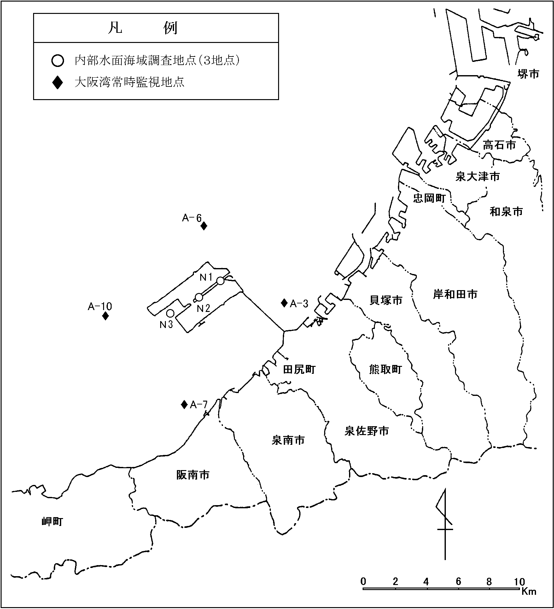
内部水面海域調査地点（３地点）
大阪湾常時監視地点
凡例
図3-6 水質測定地点
(2) 環境監視結果の概要
生活環境項目等の調査結果を表3-3に示す。また、ｐＨ、ＤＯ、ＣＯＤ、Ｔ－Ｎ及びＴ－Ｐの環境基準の適合状況を表3-4及び表3-5に示す。
いずれの項目についても、事業者の測定結果と周辺海域の府常時監視結果及び環境基準の適合状況に大きな差は認められなかった。
また、表3-6に示したとおり過年度の調査結果と比較すると、年度ごとに多少の増減はあるものの概ね横ばい傾向にあった。

表3-3 水質の調査結果
（注）１．上層：海面下1ｍ、下層：海底面上2ｍ。ただし、大阪府測定点A-6、A-10は海底面上5ｍ。
（注）２．大阪湾常時監視については、大阪府実施の測定値のうち、8月及び2月の測定値を抜粋。

表3-4 水質の環境基準値との対比（その１）
（注）１．基準とは、昭和46年環境庁告示第59号「生活環境の保全に関する環境基準」のことである。
２．ｍ：基準超過の検体数、ｎ：総検体数を示す。また、（ ）内は適合率として、総検体数に対する基準を満たした
検体数の割合（％）を示す。
３．上層：海面下1ｍ、下層：海底面上2ｍ。ただし、大阪府測定点A-6、A-10は海底面上5ｍ。

表3-5 水質の環境基準値との対比（その２）
（注）１．基準とは、昭和46年環境庁告示第59号「生活環境の保全に関する環境基準」のことである。
２．ｍ：基準超過の検体数、ｎ：総検体数を示す。また、（ ）内は適合率として、総検体数に対する基準を満たした
検体数の割合（％）を示す。
３．上層：海面下1ｍ、下層：海底面上2ｍ。ただし、大阪府測定点A-6、A-10は海底面上5ｍ。
表3-6(1) 水質の経年測定結果（ＣＯＤ）

表3-6(2) 水質の経年測定結果（ＤＯ）

表3-6(3) 水質の経年測定結果（Ｔ－Ｎ）

表3-6(4) 水質の経年測定結果（Ｔ－Ｐ）
(3) 評 価
○ 事業者の調査結果と周辺の府監視結果及び環境基準の適合状況において、大きな差は認められず、経年変化も概ね横ばい傾向にあった。

以上のことから、事業による影響は小さいものと考えられる。
3-3 底 質

(1) 環境監視の実施状況
ＣＯＤ、強熱減量、硫化物等の項目について、内部水面海域の３地点で年２回実施された。
事業者の測定地点及び周辺海域で大阪府が実施している底質の測定地点を図3-7に示す。

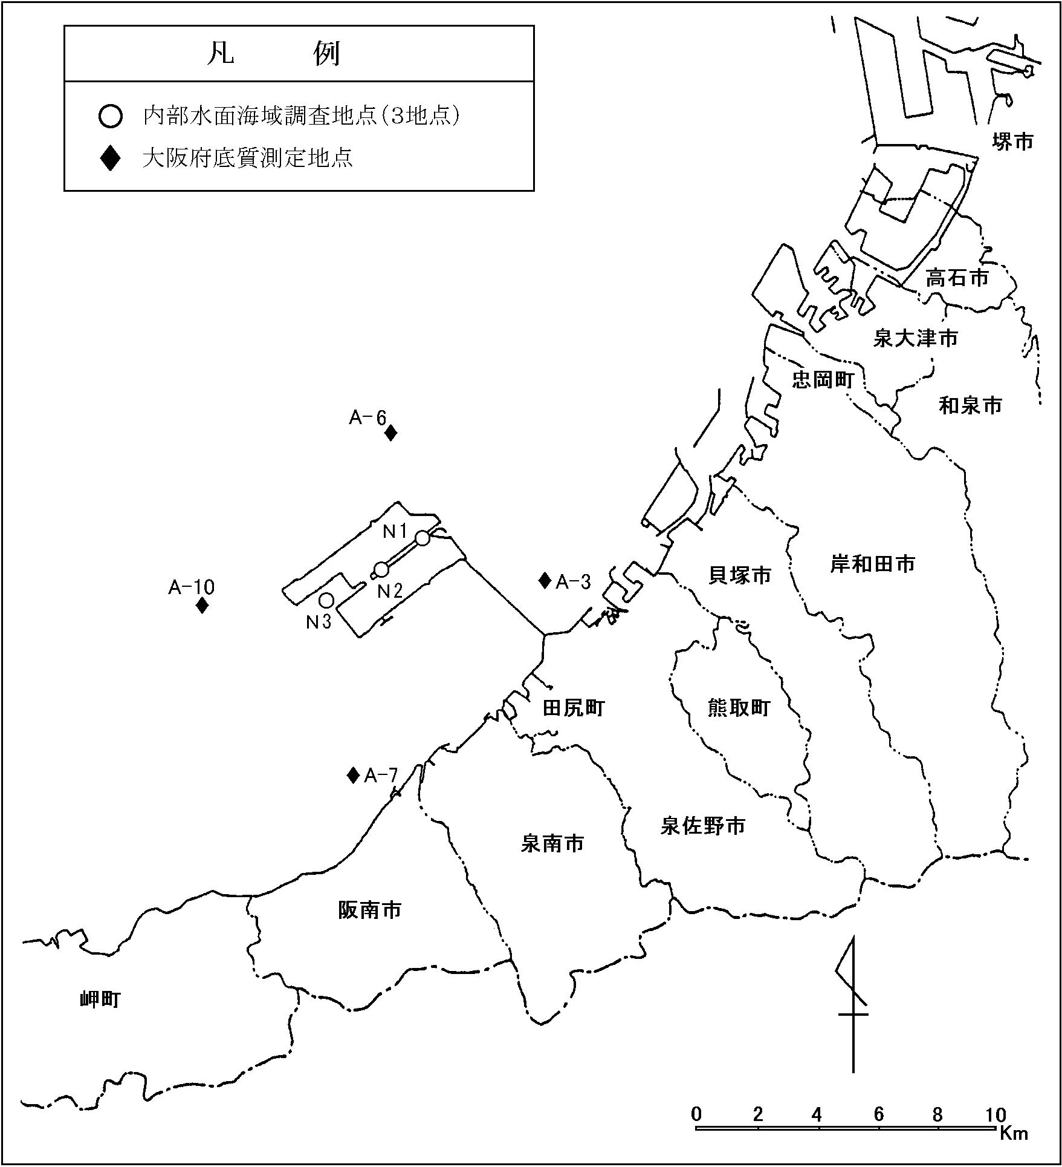
内部水面海域調査地点（３地点）
大阪府底質測定地点
凡例
図3-7 底質の測定地点
注）大阪府実施の底質測定は、平成26年度から実施年度ごとに地点を変えて測定。
平成29年度はA-3、A-10で測定。
(2) 環境監視結果の概要
底質の測定結果を表3-7に示す。
強熱減量は2.7～8.6％、ＣＯＤは乾泥１g当たり2.3～17mg、硫化物は乾泥１g当たり0.02～0.50mg、Ｔ－Ｎは乾泥１g当たり0.38～2.5mg、Ｔ－Ｐは乾泥１g当たり0.19～0.55mgの範囲にあり、周辺の府測定点の結果と大きな差は認められなかった。
また、表3-8に示したとおり、過年度の調査結果と比較しても概ね横ばい傾向にあった。

表3-7 底質の測定結果
注）周辺海域のT-N、T-P、粒度組成は、年1回（8月）測定。

表3-8(1) 底質の経年測定結果（ＣＯＤ）

表3-8(2) 底質の経年測定結果（強熱減量）

表3-8(3) 底質の経年測定結果（硫化物）

(3) 評 価
○ ＣＯＤ、Ｔ－Ｎ、Ｔ－Ｐ、硫化物のいずれについても、事業者における調査結果と周辺の府測定地点の結果との間に、大きな差は認められなかった。

以上のことから、事業による影響は小さく、環境保全目標を満足しているものと考えられる。
3-4 騒音等

(1) 環境監視の実施状況
航空機騒音については、常時測定が４地点、定期測定が３地点で年１回、６地点で年２回実施された。飛行経路及び高度については、航空機離着陸経路の５断面において、年１～２回の調査が実施された。
航空機騒音の事業者の測定地点及び大阪府が実施している測定地点を図3-8に示す。

⑭
⑮

地点No. | 所在地 | 地点No. | 所在地
① ◎ | 泉大津市汐見町 | ⑨ ● | 田尻町りんくうポート南
② ◎ | 泉佐野市りんくう往来南 | ⑩ ● | 泉南市りんくう南浜
③ ◎ | 岬町多奈川小島 | ⑪ ● | 阪南市箱作
④ ● | 堺市南区庭代台 | ⑫ ● | 和泉市和田町
⑤ ● | 高石市高砂２丁目 | ⑬ ● | 熊取町希望が丘
⑥ ● | 忠岡町新浜３丁目 | ⑭ ▲ | 貝塚市澤（二色の浜公園）
⑦ ● | 岸和田市臨海町 | ⑮ ▲ | 岬町多奈川小島（小島総合集会所）
⑧ ◎ | 貝塚市二色３丁目 | ⑮ ▲ | 岬町多奈川小島（小島総合集会所）
〔凡例〕 ◎騒音常時測定点
●騒音定期測定点（④⑫⑬：年１回、⑤⑥⑦⑨⑩⑪：年２回）
▲大阪府実施航空機騒音測定地点
図3-8 航空機騒音の測定地点
(2) 環境監視結果の概要
ア 航空機騒音
(ｱ) 常時測定結果
測定結果を表3-9に示す。
各測定地点におけるLdenの年間平均値は37～48dBの範囲にあり、全局で環境基準に適合していた。
経年変化については、平成25年４月１日よりLdenに移行したため過去のデータが少ないが、参考として表3-10に示したとおり旧環境基準WECPNL値で比較してみると、平成19年度のＢ滑走路供用以降、４地点とも概ね横ばい傾向にあった。
事業者の測定結果と近傍で府が測定した結果に、大きな差は認められなかった。

表3-9 航空機騒音の測定結果（常時測定）
注１） 表中の「<37」は、Lden値が37dB未満であることを示す。

注１） 表中の「<50」は、WECPNL値が50未満であることを示す。

表3-10 航空機騒音の経年変化（常時測定）
注１） 表中の「<37」は、Lden値が37dB未満であることを示す。

注1） 表中の「<50」は、WECPNL値が50未満であることを示す。
注2） ⑧貝塚市二色３丁目は平成10年12月3日から常時測定。
注3） ③岬町多奈川小島の平成24年度測定データは、長期間（9月30日から11月10日まで）欠測あり。
※１ 測定地点：岬町府立水産試験場 ※２ 測定地点：小島児童遊園
(ｲ) 定期測定結果
測定結果を表3-11に示す。
各測定地点におけるLdenの平均値は37dB未満～41dBの範囲にあり、いずれの地点においても環境基準に適合していた。
経年変化については、平成25年４月１日よりLdenに移行したため過去のデータが少ないが、参考として表3-12に示したとおり旧環境基準WECPNL値で比較してみると、どの地点も概ね横ばい傾向にあった。

表3-11 航空機騒音の測定結果（定期測定）
注１） 表中の「<37」は、Lden値が37ｄB未満であることを示す。
注２） 表中の「／」は、調査がなかったことを示す。

注１） 表中の「<50」は、WEPCNL値が50未満であることを示す。
注２） 表中の「／」は、調査がなかったことを示す。

表3-12 航空機騒音の経年変化（定期測定）
注１） 表中の「<37」は、Lden値が37dB未満であることを示す。

注1） 表中の「<50」は、WECPNL値が50未満であることを示す。
注2） 表中の「―」は、暗騒音より10dB以上のピークレベルが検出できなかった事を示す。
注3） 各地点の調査頻度（年間調査回数）の推移は
右のとおり。

イ 飛行経路及び高度
航空機の経路及び高度の調査実施状況を表3-13に示す。小島断面（離陸、着陸）、高石断面（着陸）及び岸和田断面（離陸、着陸）において年１回、貝塚断面（離陸、着陸）において年２回実施された。それぞれの断面における調査結果を図3-9(1)～(6)に示す。
着陸では、直線進入する南西からの場合（小島断面）、旋回進入する北東からの場合（高石断面及び岸和田断面）とも、水平方向、垂直方向ともに大きなばらつきは見られなかった。Ｂ滑走路着陸の場合は、Ａ滑走路着陸経路の2000m程度沖側に着陸経路が確認された。
飛行高度は、陸上ルート入口で高度が最も低くなる貝塚断面においてすべて11,000フィート以上であり、ＡＩＰ（航空路誌）に規定されている最低高度である8,000フィート以上を確保していた。

表3-13 調査断面と調査月（経路及び高度）

No. | 調査断面 | 区分 | Ｈ29.6月 | Ｈ29.7月 | Ｈ29.10月 | Ｈ29.12月
1 | 小島断面 | 離陸 |  |  | ○
2 | 同上 | 着陸 |  |  | ○
3 | 高石断面及び岸和田断面 | 着陸 |  | ○
4 | 岸和田断面 | 離陸 |  | ○
5 | 貝塚断面 | 離陸 | ○ |  |  | ○
6 | 同上 | 着陸 | ○ |  |  | ○

(3) 評 価
航空機騒音については、全ての測定局及び測定地点で環境基準に適合しており、経年変化も概ね横ばい傾向にあることから、環境保全目標を満足していた。飛行高度については、全ての調査機で8,000フィート以上を確保していた。
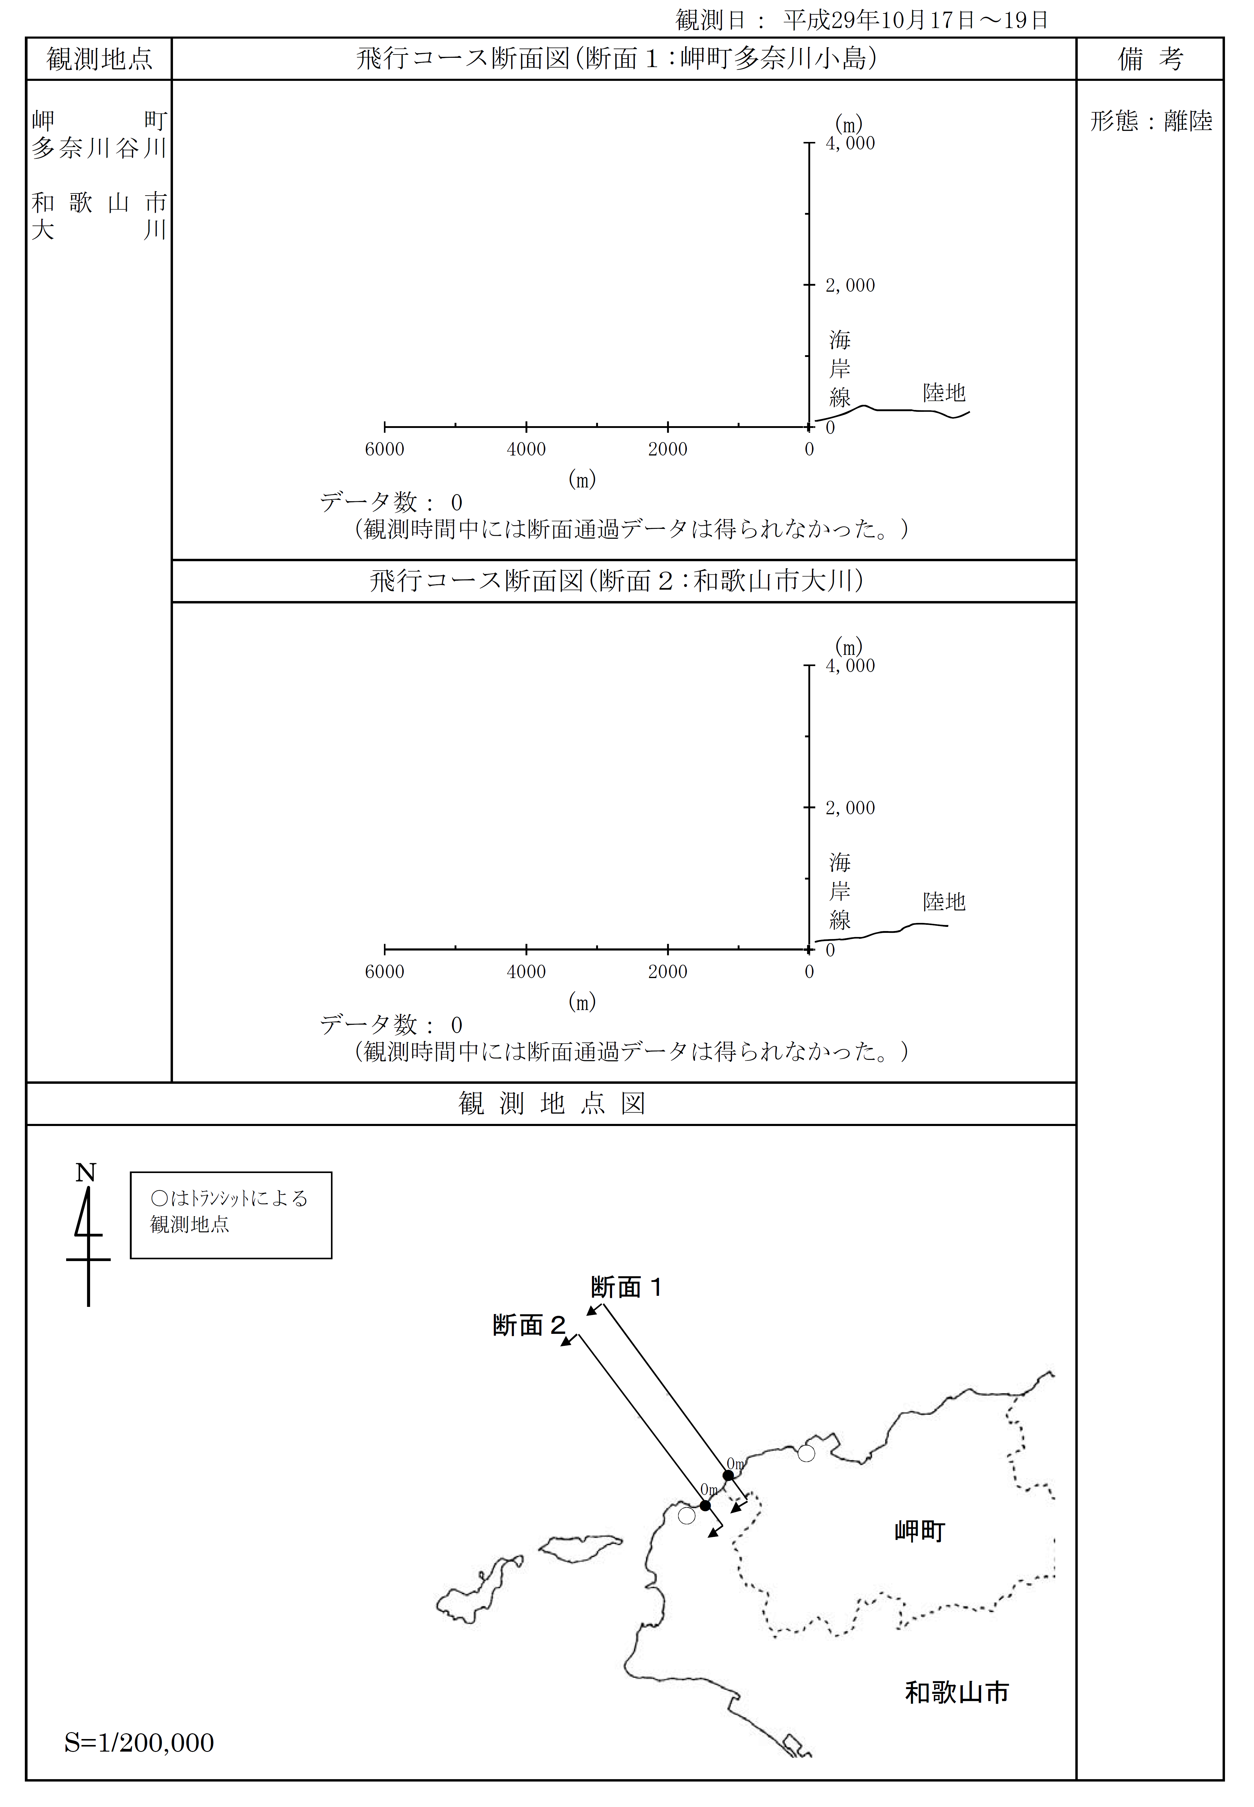
図3-9(1) 航空機飛行経路・高度の観測結果
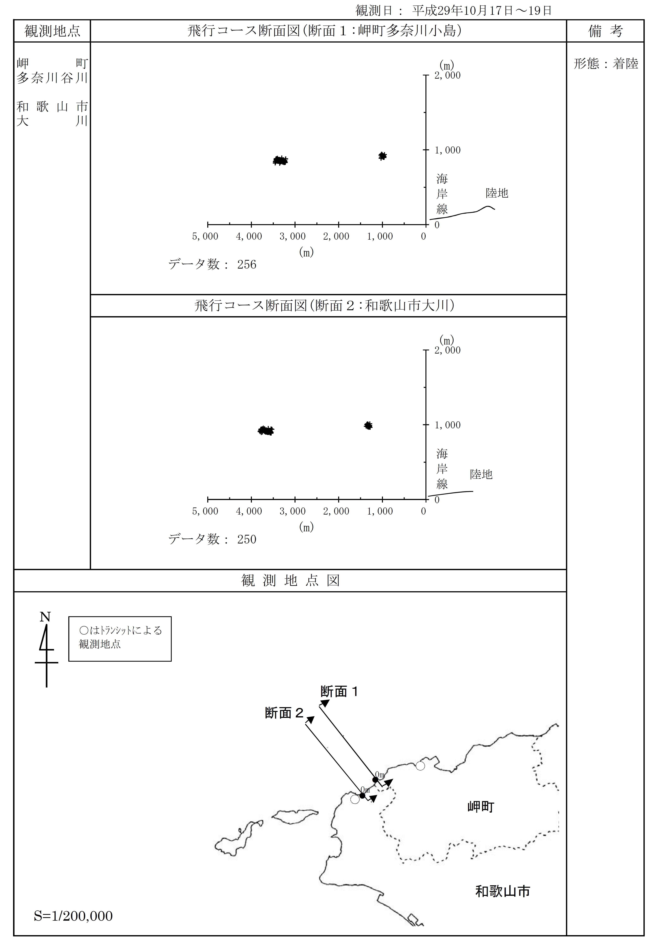
図3-9(2) 航空機飛行経路・高度の観測結果

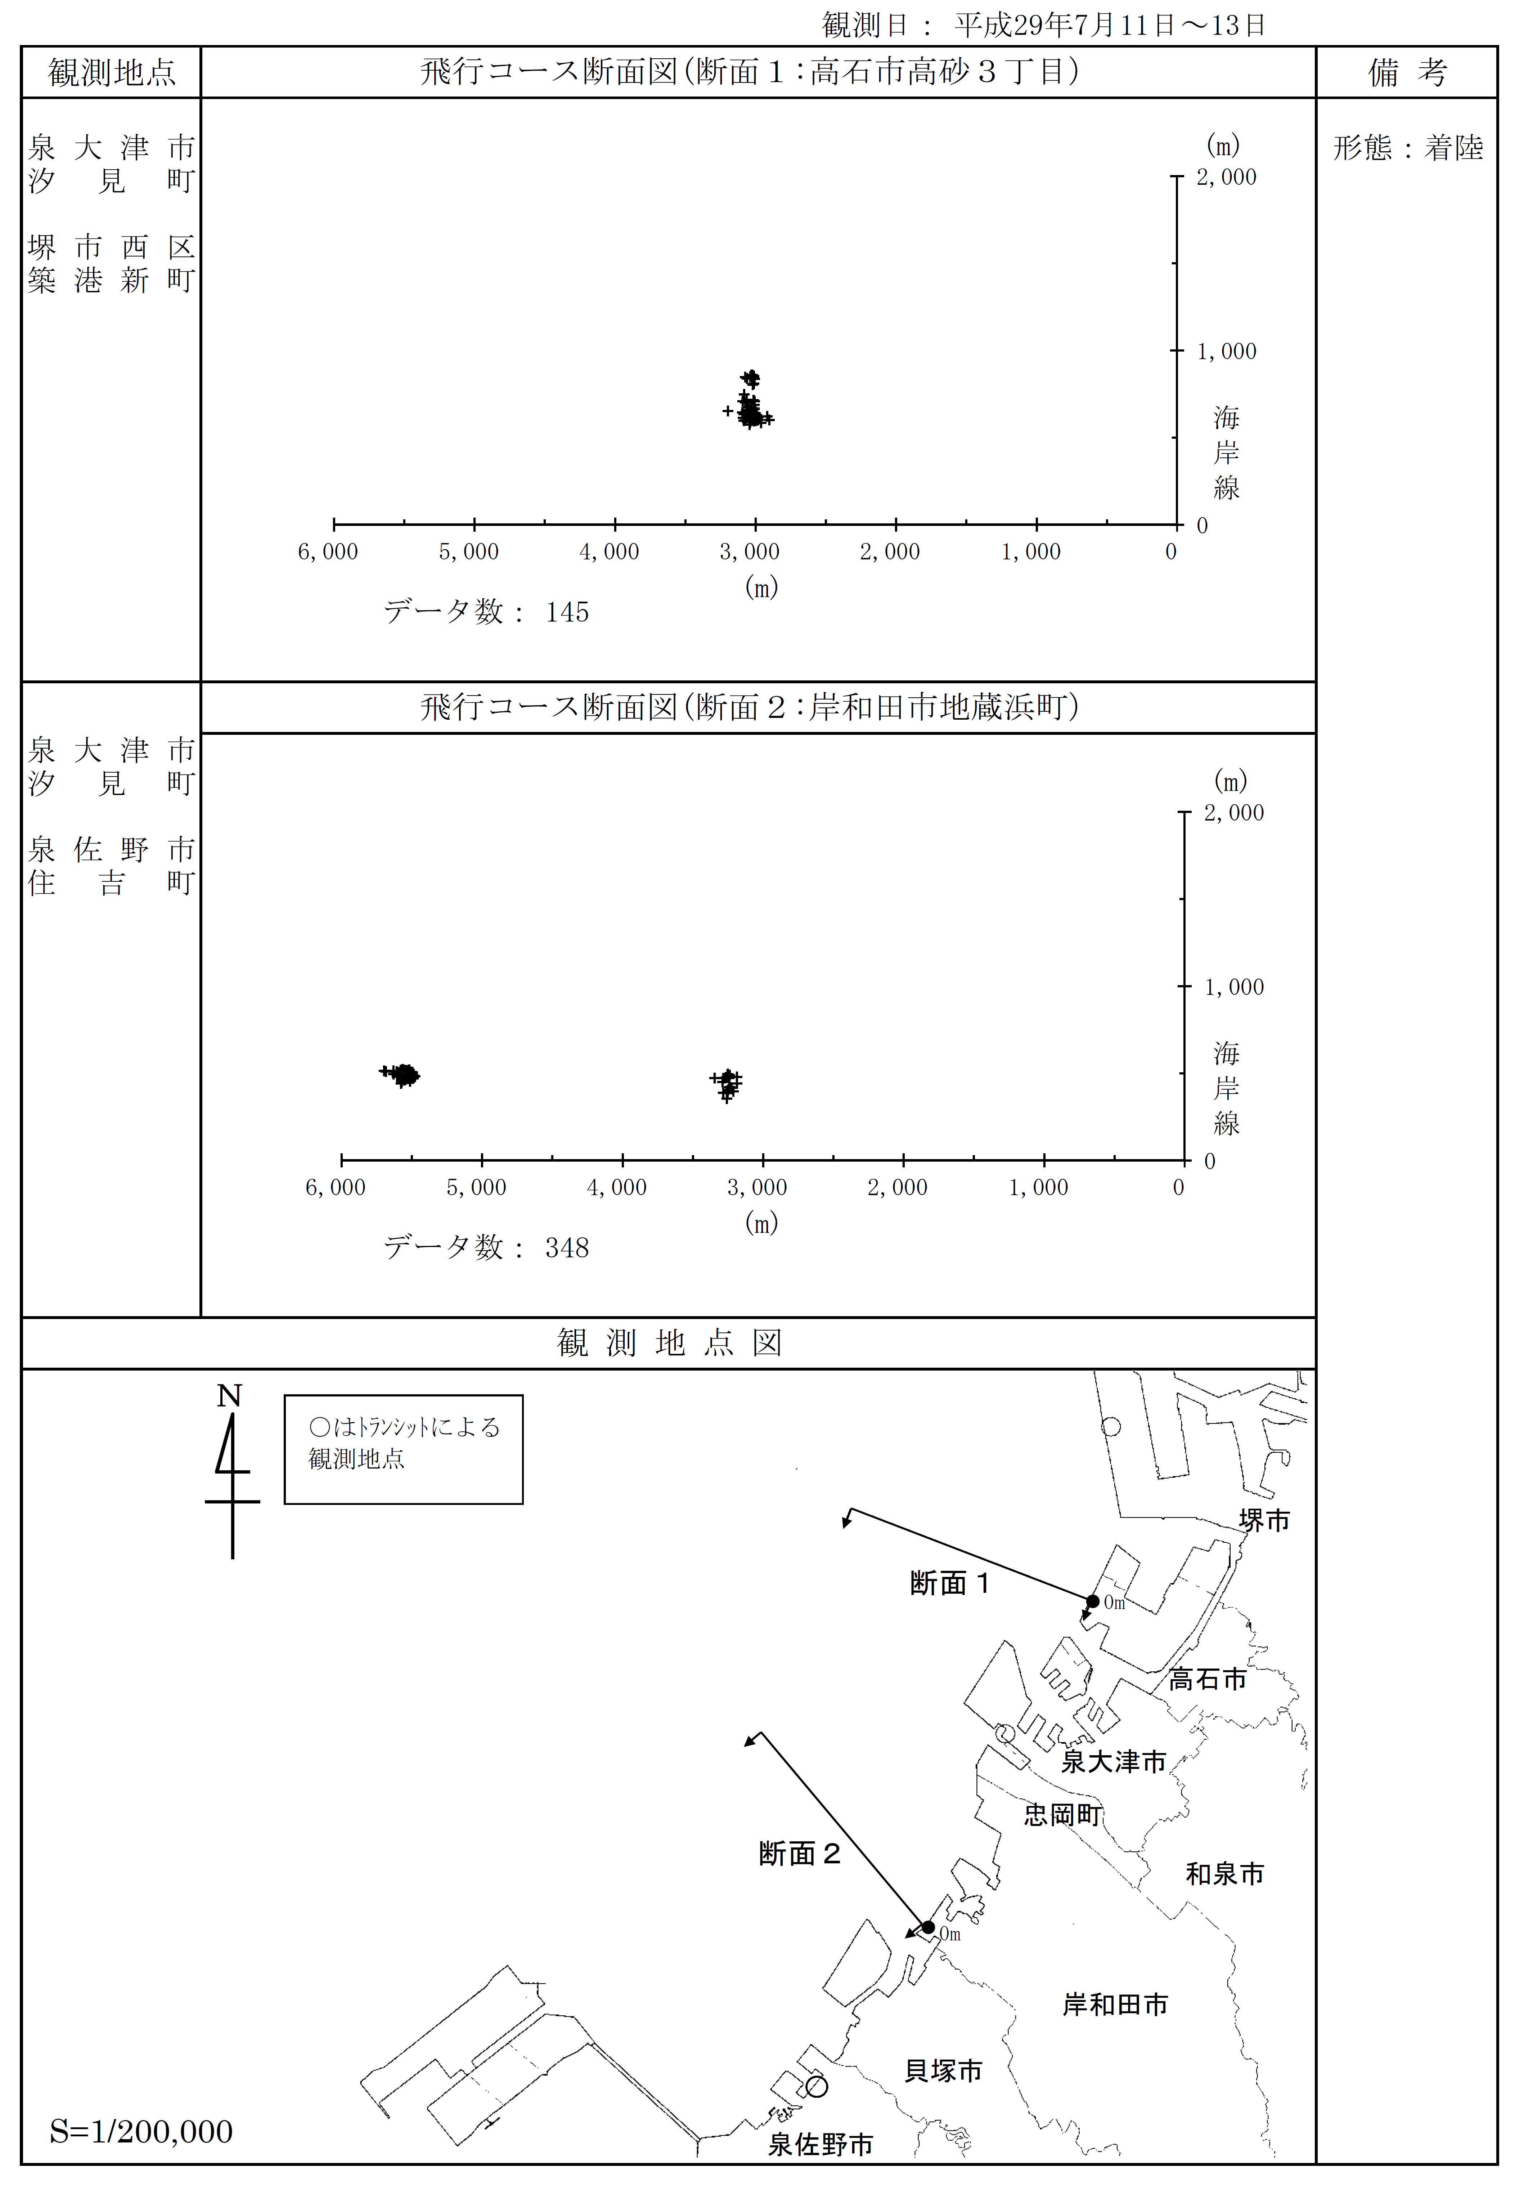図3-9(3) 航空機飛行経路・高度の観測結果
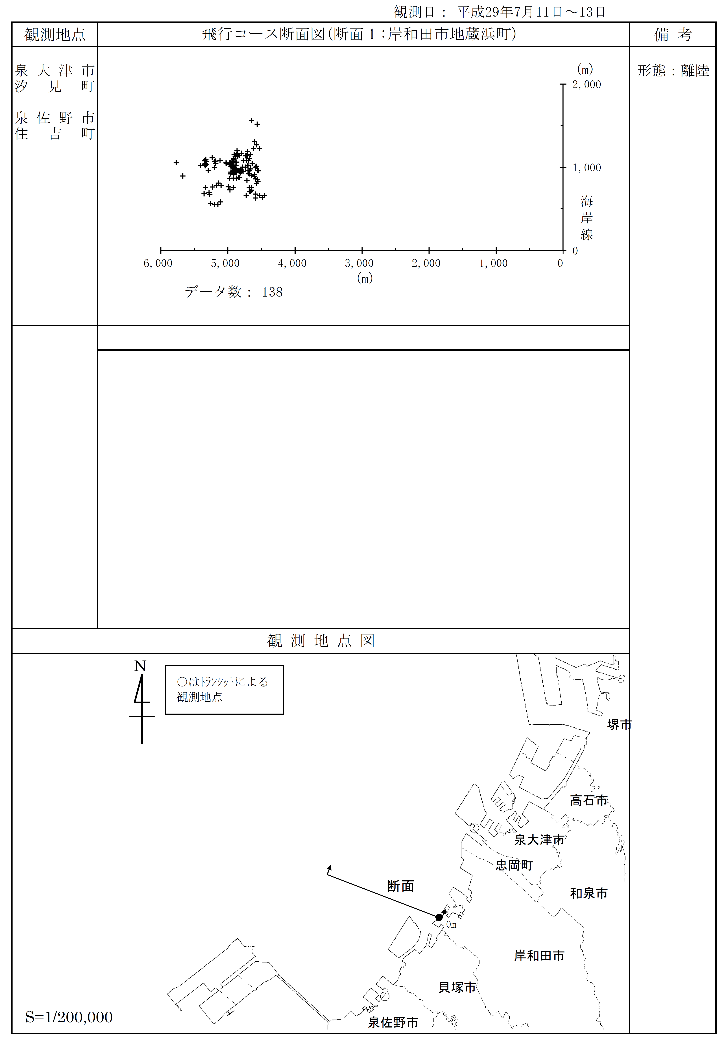
図3-9(4) 航空機飛行経路・高度の観測結果
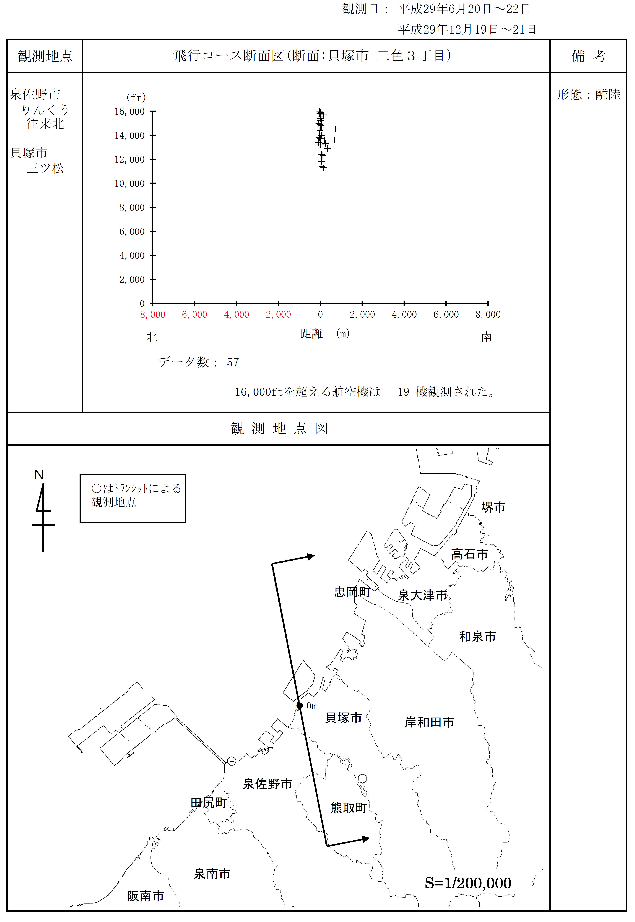
図3-9(5) 航空機飛行経路・高度の観測結果
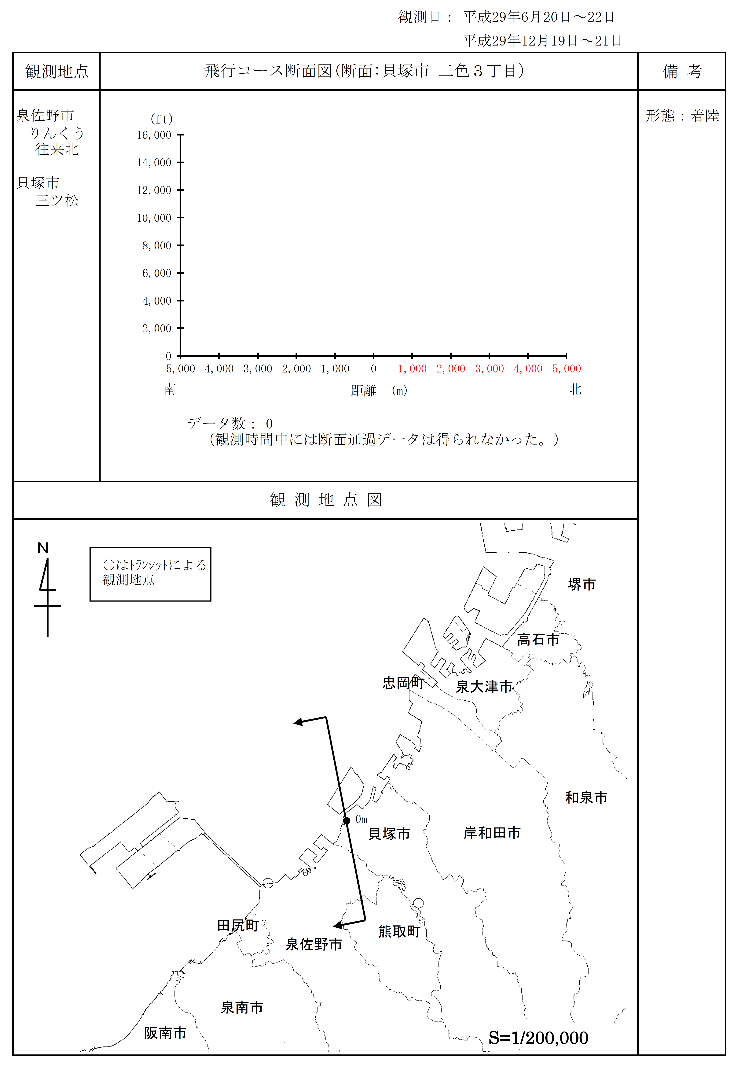
図3-9(6) 航空機飛行経路・高度の観測結果
3-5 海域生物

(1) 環境監視の実施状況
内部水面海域の３地点において底生生物を年２回調査した。
調査地点を図3-10に示す。

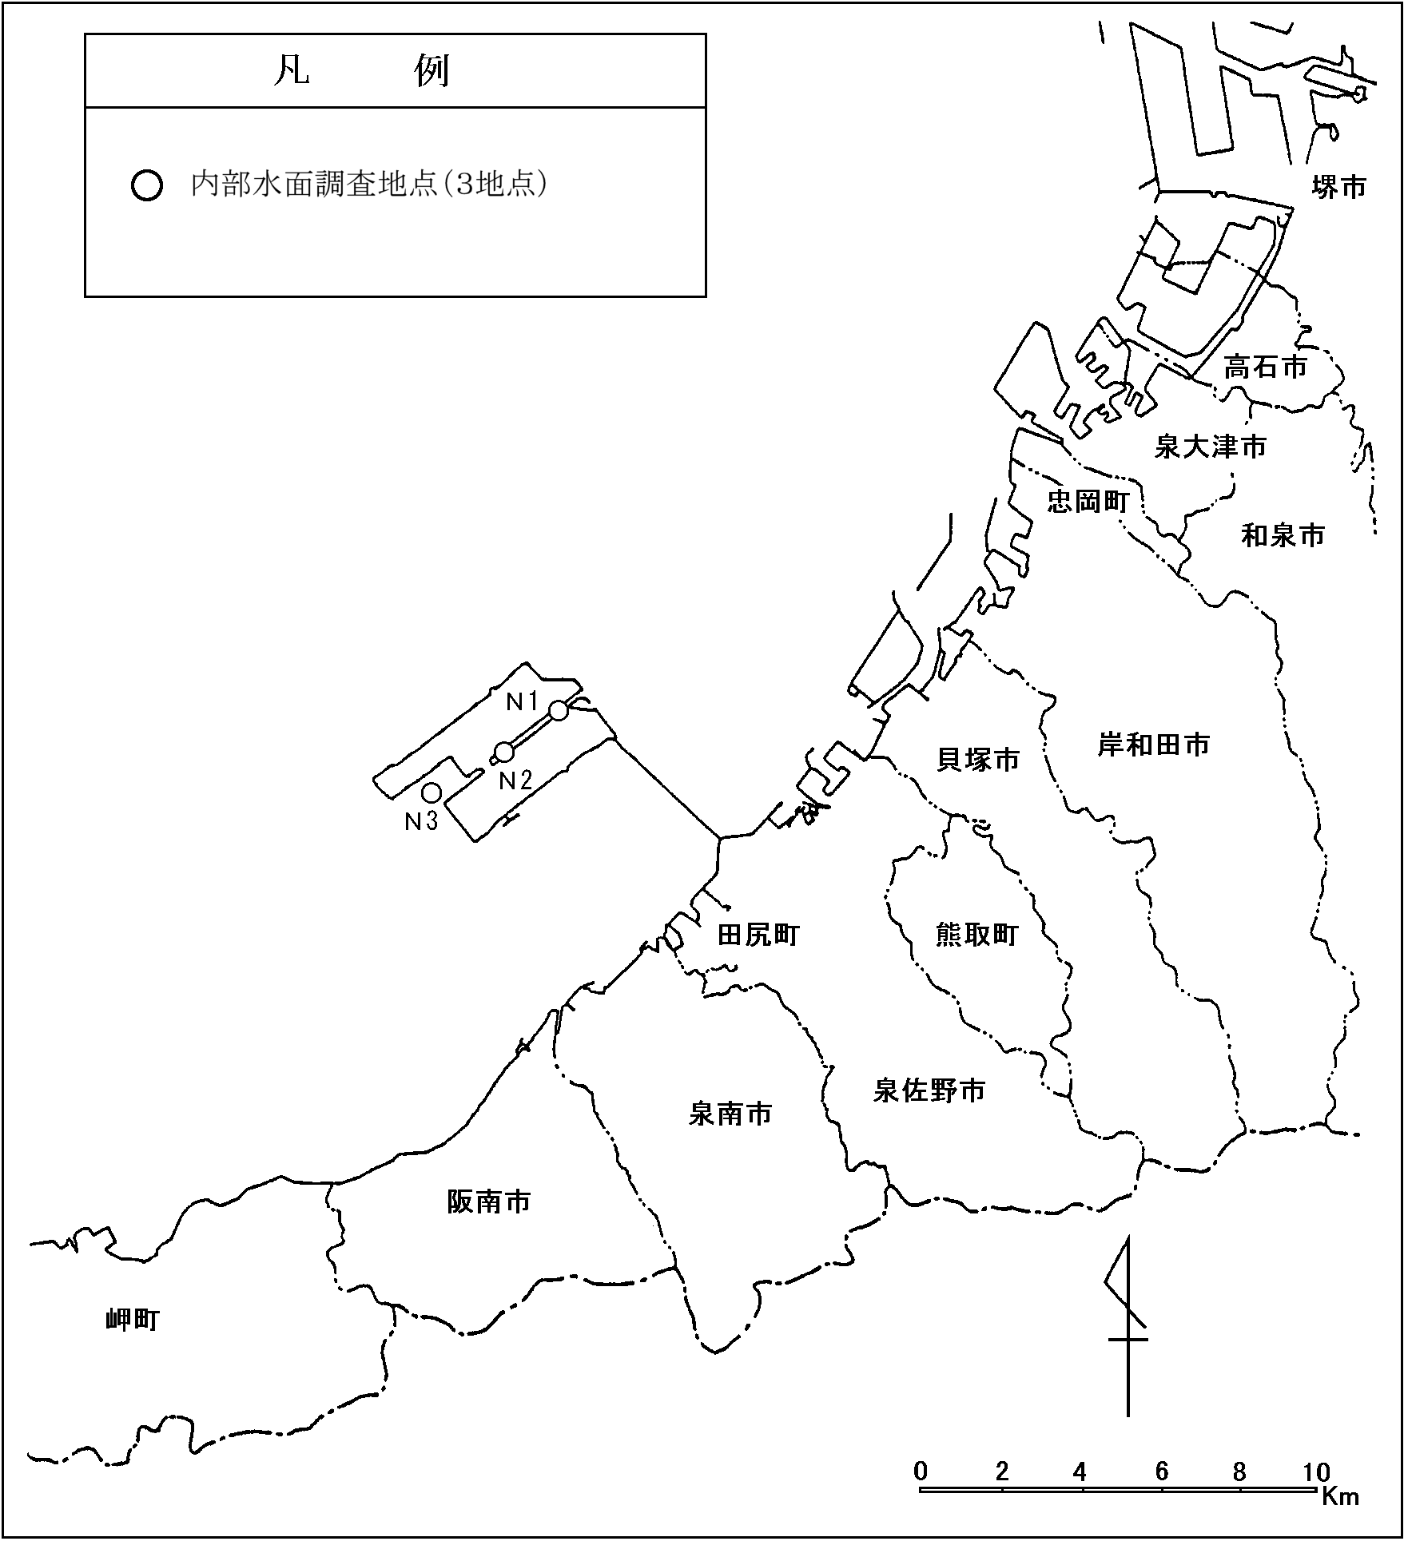
内部水面海域調査地点（３地点）
凡例
図3-10 海域生物の調査地点
(2) 環境監視結果の概要
調査結果を表3-14に示す。
確認された底生生物の総種類数は86種で、季節別では８月が52種、２月が61種であった。主要種はカタマガリギボシイソメ、ホトトギスガイ、ミズヒキゴカイ等で、いずれも内湾・沿岸域で普通に見られる種であった。
表3-15に示す底生生物の経年出現種類数では、経年的に大きな変化は見られなかった。
また、表3-16に示すとおり、主要種は各年度ともカタマガリギボシイソメ等内湾・沿岸域で普通に見られる種で構成されており、経年的に大きな変化は見られなかった。
表3-14 底生生物の調査結果（内部水面海域）
注１） 個体数、湿重量は0.15㎡当たりで示す。湿重量の「―」は生物が確認されなかったことを、「＋」は0.01ｇ未満の生物が確認されたことを示す。
注２） 主要種は個体数の上位5種を示す。
表3-15 底生生物の経年出現種類数（内部水面海域）
注１） 平成18年度より3地点で調査。
注２） 平成22年度は年3回調査。
注３） 平成23年度から年2回調査。

表3-16 底生生物の主要種の経年変化（内部水面海域）
注） 主要種は個体数の上位5種を示す。

(3) 評 価
主要種は、内湾・沿岸域で普通に見られる種が確認され、出現種類についても経年的に大きな変化が見られなかったことから、事業による海域生物への影響は小さく、環境保全目標を満足していると考えられる。

3-6 評価のまとめ

○ 大気質については、事業者監視局における二酸化窒素及び浮遊粒子状物質の測定結果は、環境基準に適合しており、濃度レベルは周辺の一般局と同程度であった。
○ 水質については、事業者の調査結果と周辺の府監視結果に、大きな差は認められなかった。
○ 底質については、事業者の調査結果と周辺の府測定結果に、大きな差は認められなかった。
○ 騒音については、全ての測定局及び測定地点で環境基準に適合していた。
○ 海域生物については、内湾・沿岸域で普通に見られる種が確認された。
○ 以上の環境監視結果から、環境基準の達成と維持に支障を及ぼさない、環境に著しい変化を生じさせないなど、環境保全目標を満足していると考えられる。

